29 сентября 2022 г. в рамках Международной научно-практической конференции «АНАЛИТИКА УСТОЙЧИВОГО РАЗВИТИЯ» состоялось заседание трех молодежных секций «Молодёжный взгляд на устойчивое развитие. Научный поиск подходов к решению проблем анализа и прогнозирования устойчивого развития в исследованиях молодых ученых»:
Секция 3.1 (магистры)
Секция 3.2 (бакалавры)
Секция 3.3 (бакалавры)

На обсуждение были представлены очень актуальные доклады студентов, посвященные вопросам методологии и практики бизнес-анализа для комплексного решения экономических, социальных и экологических проблем, инвестиционной аналитики и ESG-интеграции как с точки зрения отечественного и международного опыта. Их представление вызвало оживленные дискуссии и интерес.

По результатам представления докладов участниками по каждой секции были определены победители:
Секция № 3.1 (магистры)
Председатель жюри: Ефимова Ольга Владимировна, д.э.н, профессор Департамента бизнес-аналитики Факультета налогов, аудита и бизнес-анализа Финансового университета

Члены жюри:
Никифорова Елена Владимировна, д.э.н., профессор, заместитель руководителя Департамента бизнес-аналитики Факультета налогов, аудита и бизнес-анализа;
Басова Мария Михайловна, к.э.н., доцент Департамента бизнес-аналитики, заместитель Декана Факультета налогов, аудита и бизнес-анализа;
Королев Олег Геннадьевич, д.э.н., профессор Департамента бизнес-аналитики Факультета налогов, аудита и бизнес-анализа

№№ | Ф.И.О (полностью) | Тема научно-исследовательской работы | Научный руководитель  (Ф.И.О., уч. ст.,  уч. зв., должность)
1 | 2 | 3 | 4
Диплом 1-й степени
1 | Крапивенцев Илья Александрович, ФА22-1м | Совершенствование механизма ИИС в целях обеспечения финансово-экономической устойчивости российских компаний в условиях санкций | Басова Мария Михайловна, к.э.н., доцент Департамента бизнес-аналитики Финуниверситета
Дипломы 2-й степени
2 | Дымов Денис Дмитриевич, Э-2242, СПБГЭУ | Устойчивое развитие территории как вид устойчивого развития | Каморджанова Наталия Александровна, СПБГЭУ
3 | Калюжная Дарья Алексеевна, зФБЭМ-15, НГТУ | Раскрытие информации об устойчивом развитии в оценке инвестиционной привлекательности компании | Жукова Татьяна Владимировна, к.э.н., доцент кафедры аудита, учета и финансов НГТУ
Дипломы 32-й степени
4 | Попова Светлана Сергеевна, МУиА21-1м  Гопеевцева Мария Евгеньевна, Ба21-1м | Формирование комплексной системы индикаторов соответствия деятельности организации целям устойчивого развития (в рамках НИР) | Никифорова Елена Владимировна, д.э.н., профессор, Департамента бизнес-аналитики Финуниверситета
5 | Спесивцева Анастасия Витальевна | Инструментарий анализа надежности отчетности экономического субъекта для обоснования инвестиционных решений | Ефимова Ольга Владимировна, д.э.н, профессор Департамента бизнес-аналитики Финуниверситета
6 | Павлика Алёна Юрьевна, ФА21-2м | Научно-практические подходы к управлению экологическими рисками для увеличения стоимости компании | Миловидова Светлана Николаевна, к.э.н, доцент Департамента бизнес-аналитики Финуниверситета

Приз зрительских симпатий
Поткин Алексей Александрович, НБУНК21-1м | Трансформация методики проведения налоговых проверок в условиях цифровой экономики | Смирнова Елена Евгеньевна, к.э.н, доцент

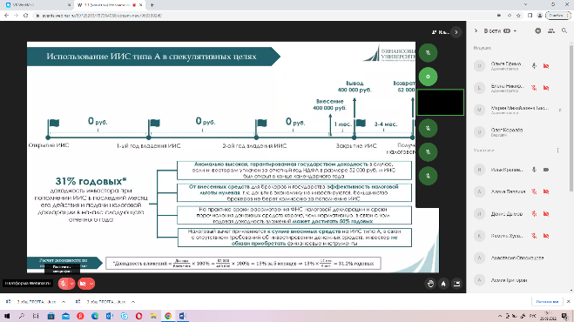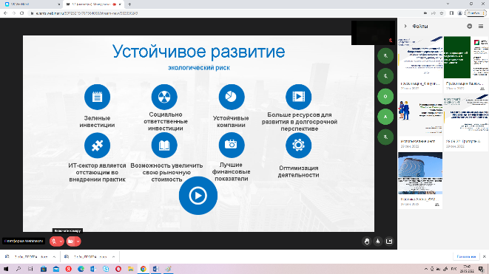
Секция № 3.2 (бакалавры).

Председатель жюри: Иззука Татьяна Борисовна, к.э.н, доцент Департамента бизнес-аналитики Факультета налогов, аудита и бизнес-анализа Финансового университета

Члены жюри:
Шнайдер Ольга Владимировна, к.э.н., доцент Департамента бизнес-аналитики Факультета налогов, аудита и бизнес-анализа;
Музалев Сергей Владимирович, к.э.н., доцент Департамента бизнес-аналитики, Факультета налогов, аудита и бизнес-анализа;
Миловидова Светлана Николаевна, к.э.н., доцент Департамента бизнес-аналитики Факультета налогов, аудита и бизнес-анализа

№№ | Ф.И.О (полностью) | Тема научно-исследовательской работы | Научный руководитель  (Ф.И.О., уч. ст.,  уч. зв., должность)
1 | 2 | 3 | 4
Диплом 1-й степени
1 | Катасонова Светлана Дмитриевна, У19-3 | Анализ аспектов устойчивого развития банковского сектора России на современном этапе | Курныкина Ольга Васильевна, д.э.н, доцент Департамента аудита и корпоративной отчетности Финуниверситета
Дипломы 2-й степени
2 | Ермак Владислав Дмитриевич, Экономика 21, БГУ | Анализ устойчивого развития стран в зависимости от уровня влияния человеческого капитала и технологий на экономический рост | Господарик Екатерина Геннадьевна, канд. экон. наук, доцент, БГУ ЭФ, кафедра аналитической экономики и эконометрики, заведующая кафедрой
3 | Рощупкина Екатерина Максимовна, Сорокина Ольга Владимировна, У19-4 | ESG-тенденции в агропромышленном комплексе | Миловидова Светлана Николаевна, к.э.н, доцент Департамента бизнес-аналитики Финуниверситета
Дипломы 3-й степени
4 | Валиулина Кира Альбертовна, МБЭК19-1 | Перспективные расчеты численности населения как основа прогнозирования устойчивого развития экономики России | Архангельская Любовь Юрьевна, к.э.н., доцент, Департамента бизнес-аналитики Финуниверситета
5 | Гукасова Елена Романовна, Тараканов Никита Алексеевич, У19-5 | Трансформация нефинансовой отчетности: проблемы и перспективы развития | Вахрушина Мария Арамовна, д.э.н, профессор Департамента бизнес-аналитики Финуниверситета
6 | Шаповаленко Полина Александровна, Валуйская Екатерина Александровна, Пивоварова Анна Владимировна, Нау20-10у, | Актуальные вопросы анализа устойчивого развития компаний в соответствии с ESG-принципами | Иззука Т.Б., к.э.н, доцент Департамента бизнес-аналитики Финуниверситета

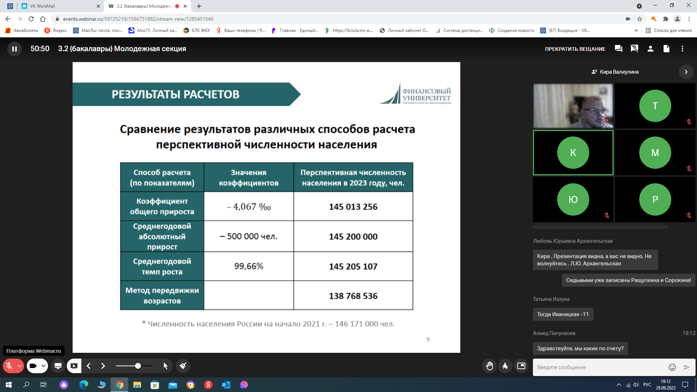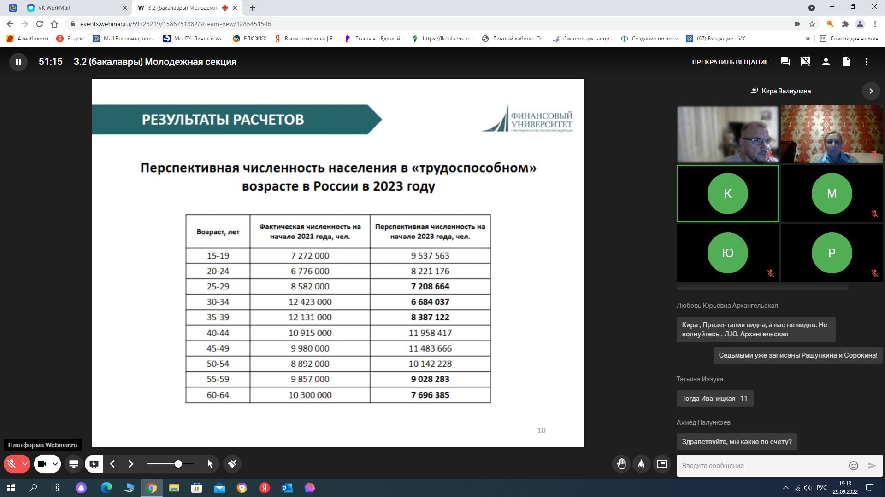

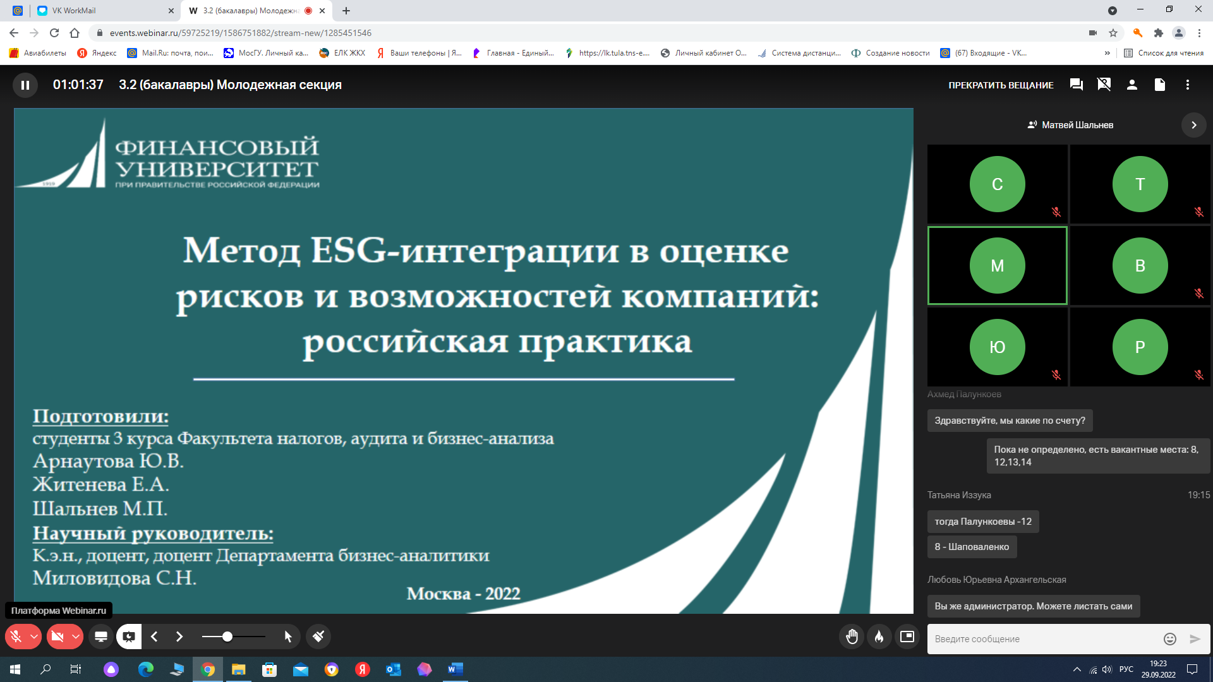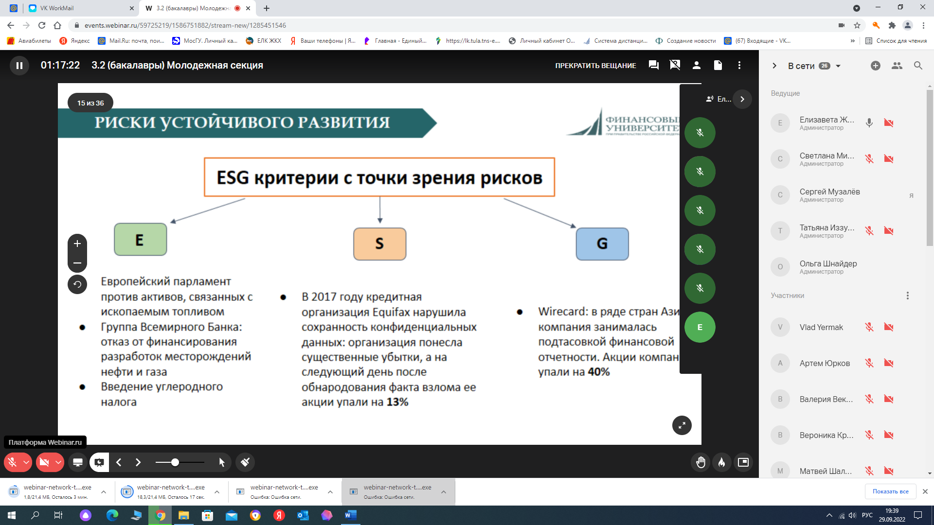
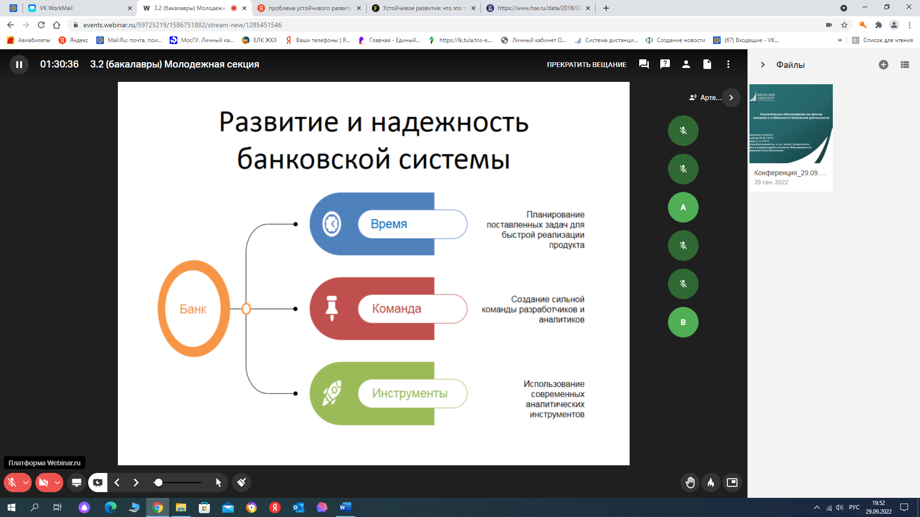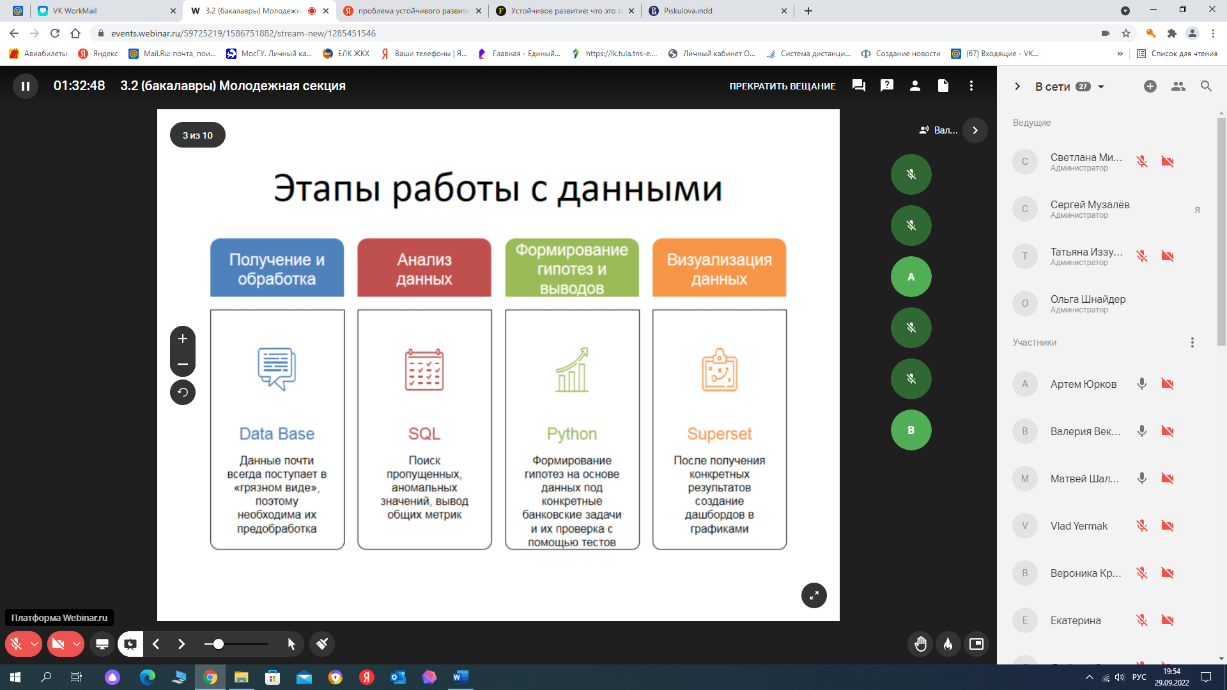

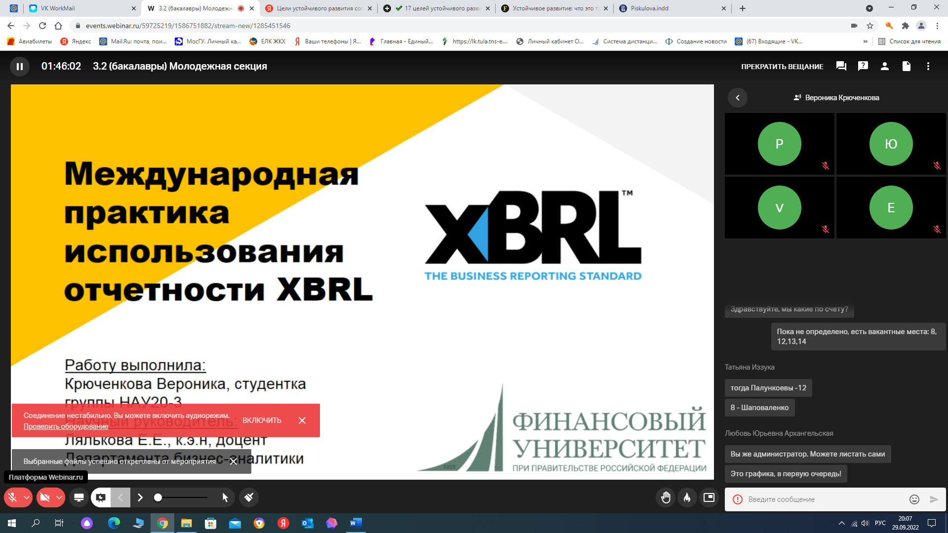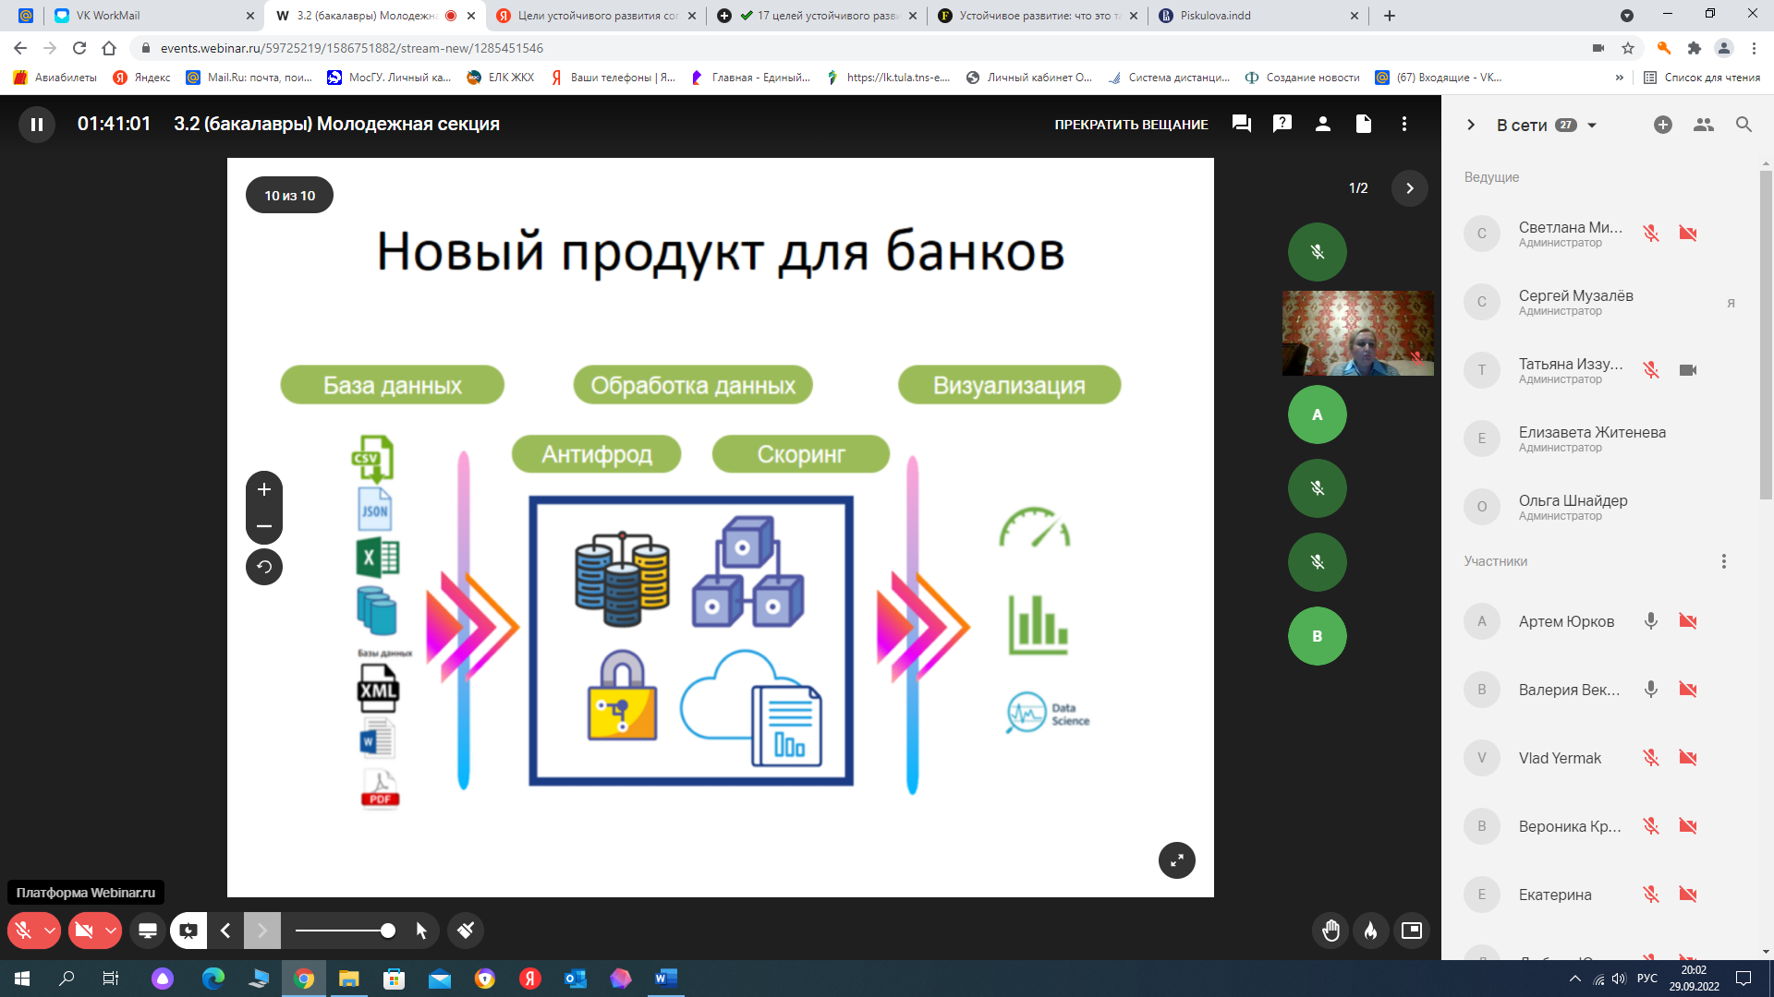

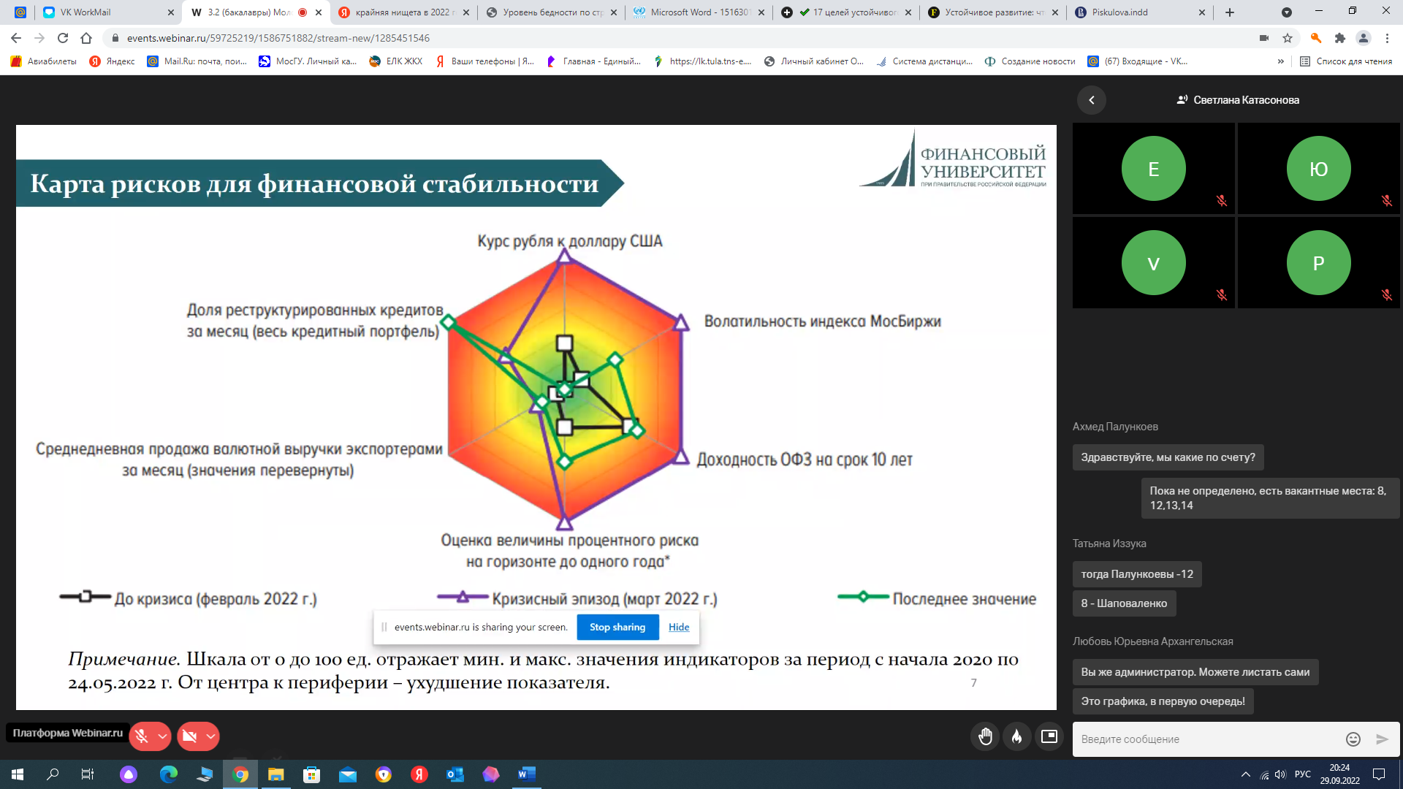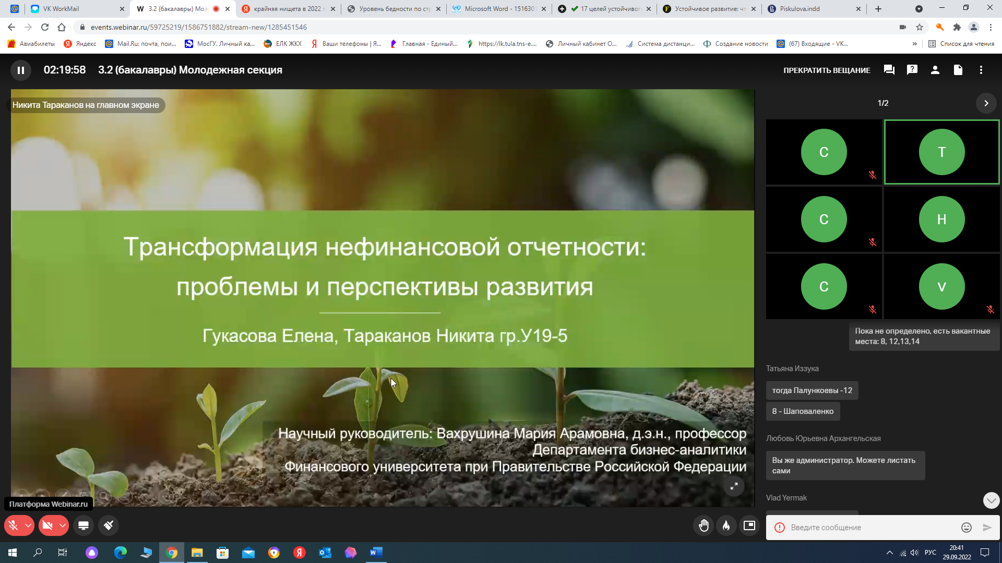

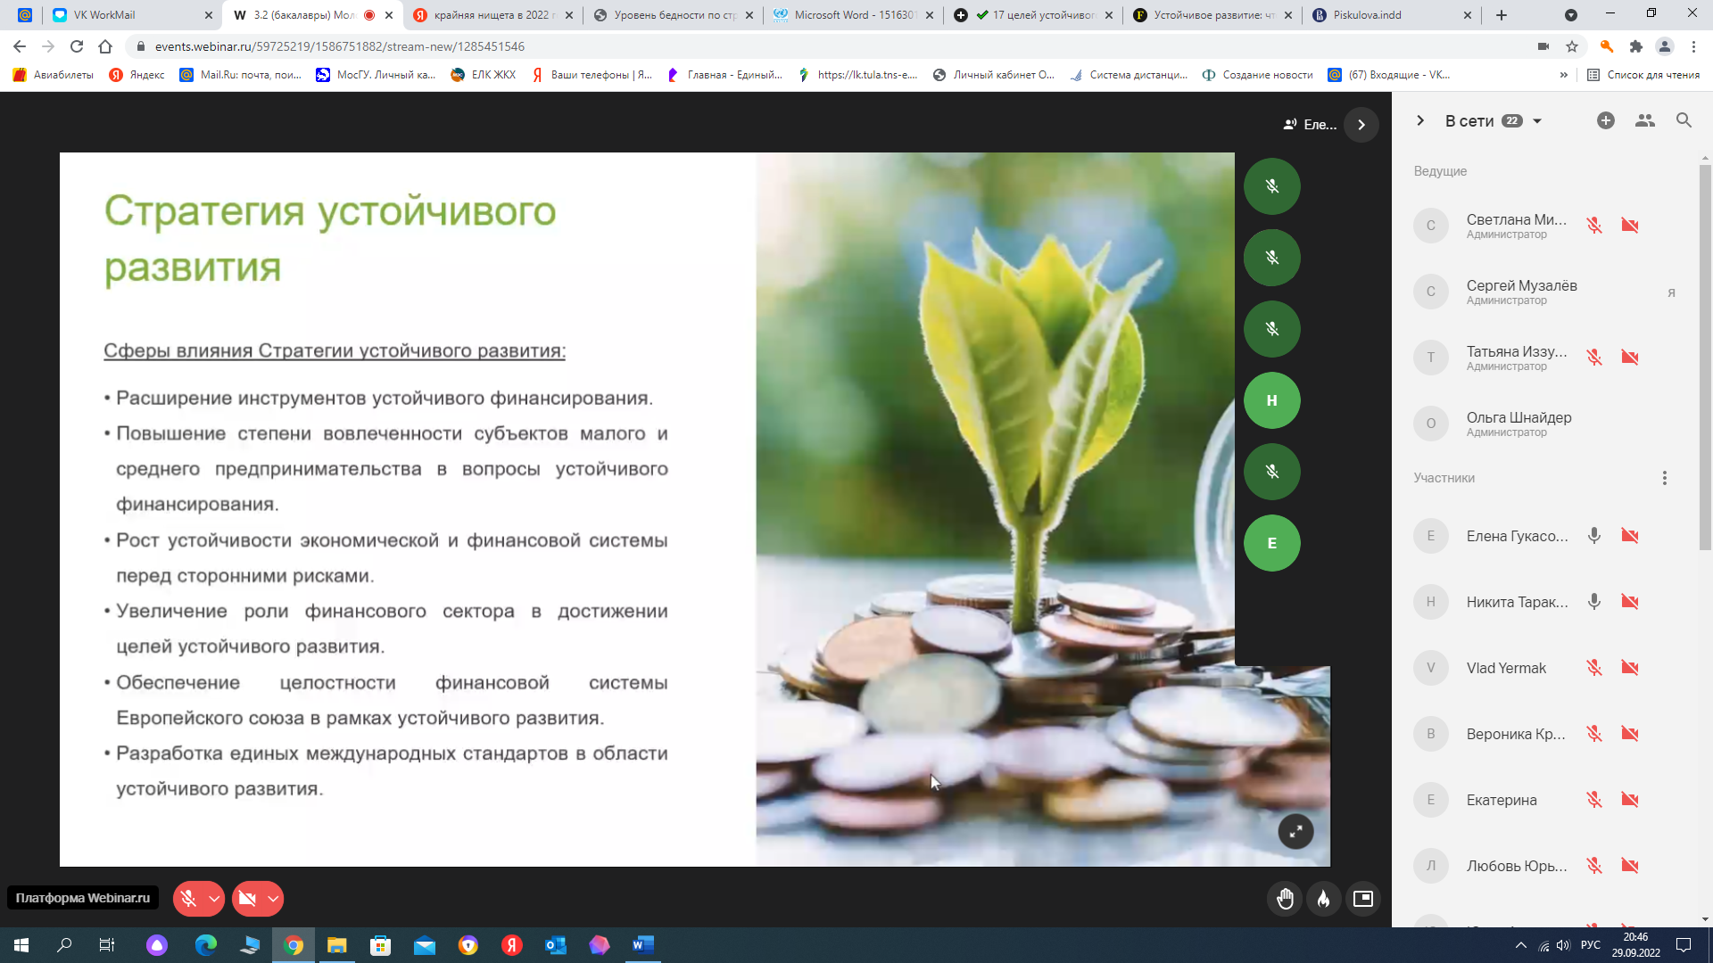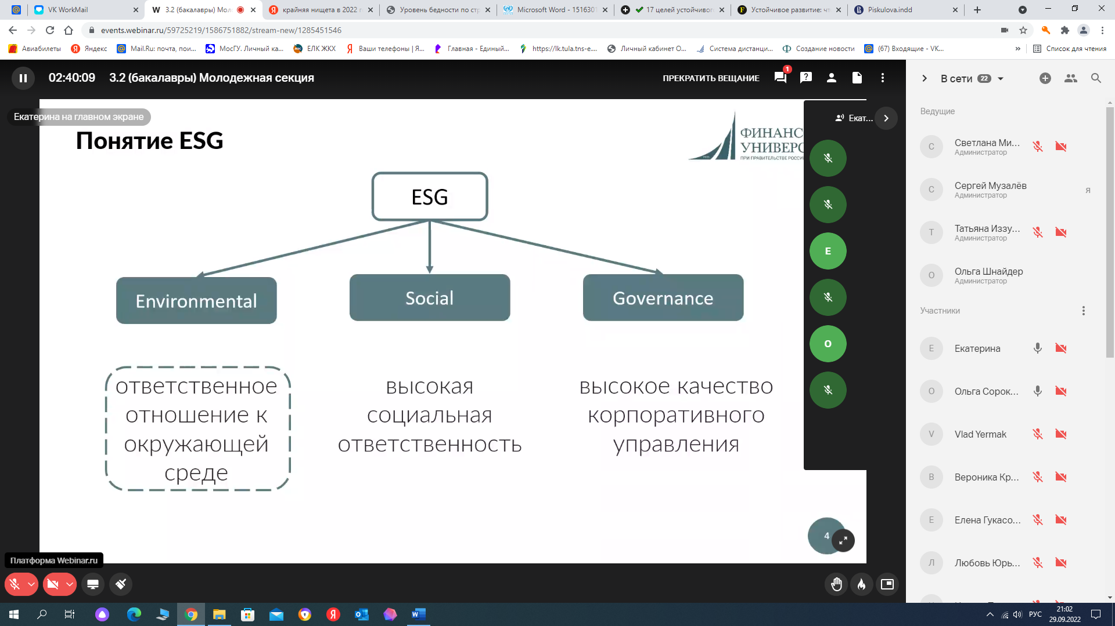

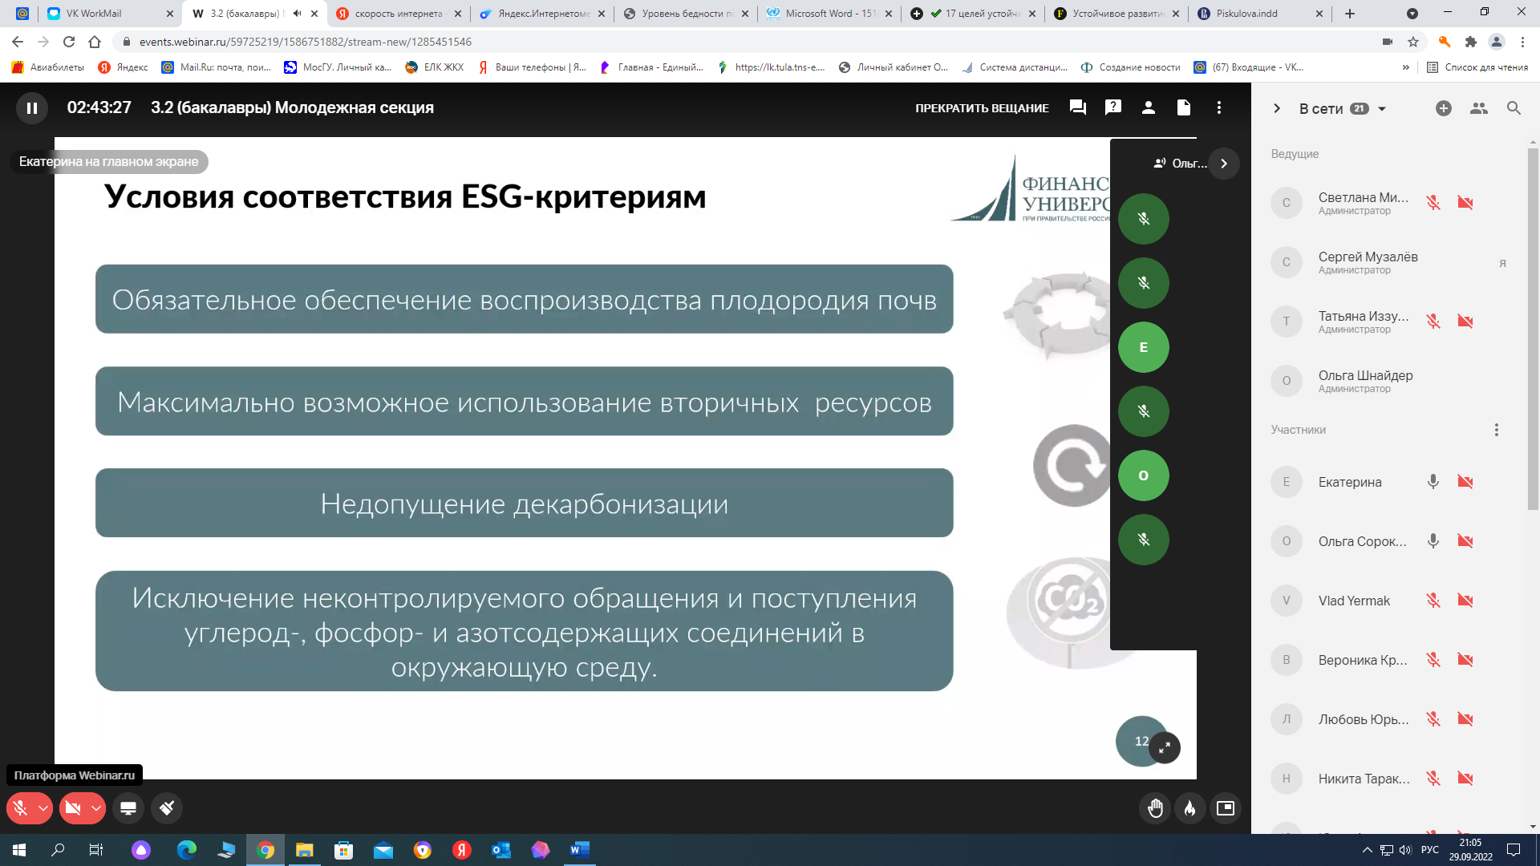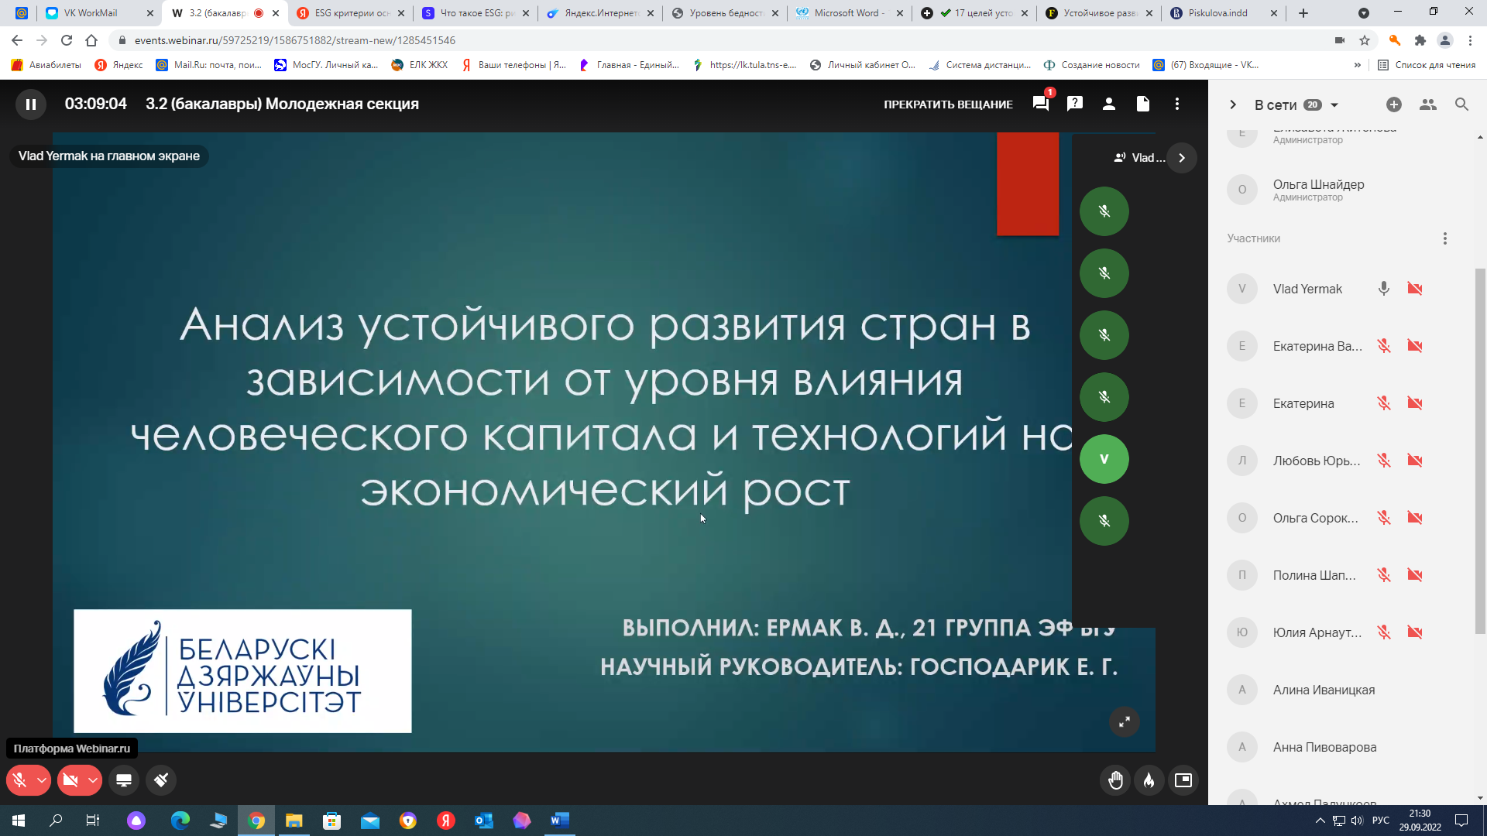

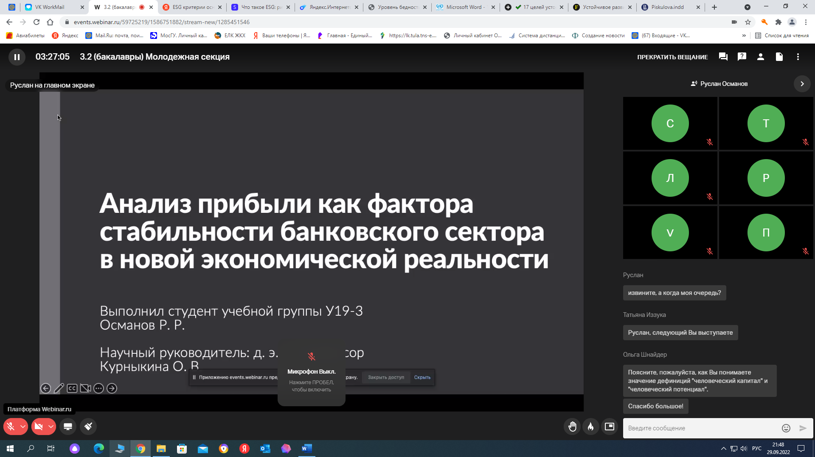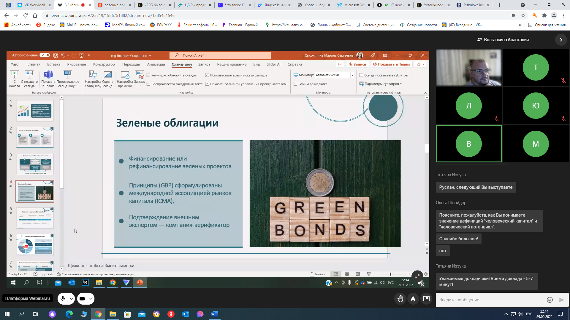

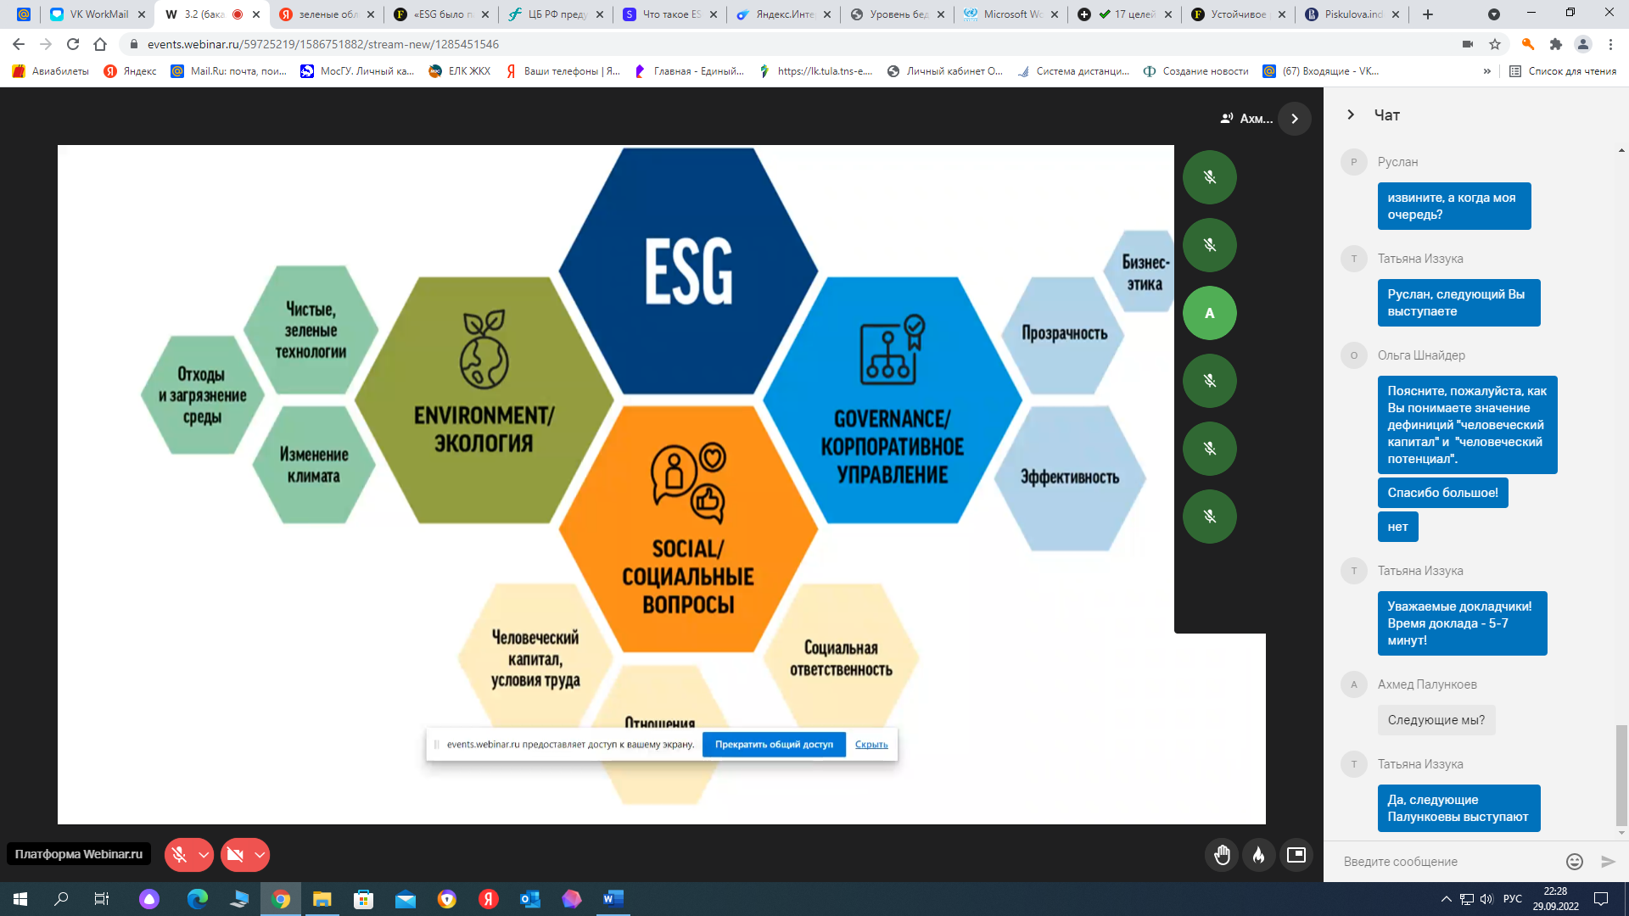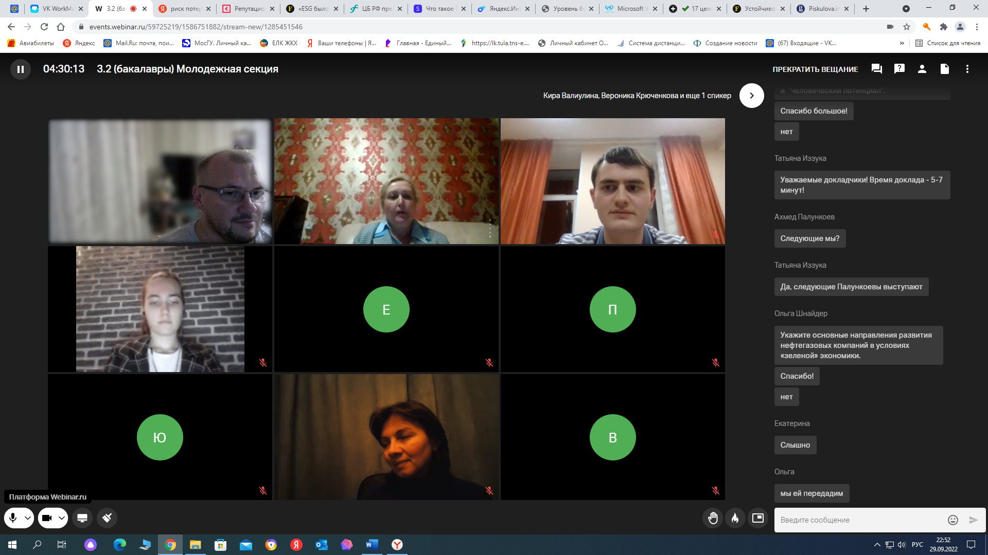

Секция 3.3 (бакалавры)

Председатель жюри: Лялькова Евгения Евгеньевна, к.э.н, доцент Департамента бизнес-аналитики Факультета налогов, аудита и бизнес-анализа Финансового университета

Члены жюри:
Усанов Александр Юрьевич, к.э.н., доцент Департамента бизнес-аналитики Факультета налогов, аудита и бизнес-анализа;
Гизатуллина Ольга Михайловна, к.э.н., доцент Департамента бизнес-аналитики, Факультета налогов, аудита и бизнес-анализа;
Нарбут Виктория Викторовна, к.э.н., доцент Департамента бизнес-аналитики Факультета налогов, аудита и бизнес-анализа

№№ | Ф.И.О (полностью) | Тема научно-исследовательской работы | Научный руководитель  (Ф.И.О., уч. ст.,  уч. зв., должность)
1 | 2 | 3 | 4
Диплом 1-й степени
1 | Штырикова Алина Дмитриевна, У19-1в | Контроллинг как учетно-аналитическая система управления экономическим субъектом | Шнайдер Ольга Владимировна, к.э.н, доцент Департамента бизнес-аналитики Финуниверситета
Дипломы 2-й степени
2 | Рощупкина Екатерина Максимовна, Сорокина Ольга Владимировна | Прибыль как фактор устойчивого развития банковской системы | Курныкина Ольга Васильевна, д.э.н, доцент Департамента аудита и корпоративной отчетности Финуниверситета
3 | Дамбаева Аюна Баировна, НАУ20-4 | Инвестиционный потенциал компаний, производящих удобрения | Лялькова Е.Е., к.э.н, доцент Департамента бизнес-аналитики Финуниверситета
Дипломы 3-й степени
4 | Графов Никита Анандович, НАУ20-2 | Сравнительный анализ моделей оценки эффективности бизнеса в современных условиях | Иззука Т.Б., к.э.н, доцент Департамента бизнес-аналитики Финуниверситета
5 | Клеонская Анна Вадимовна, Евдошенко Екатерина Григорьевна | Интеграция ESG-критериев в российскую практику под влиянием цифровых технологий | Миловидова Светлана Николаевна, к.э.н, доцент Департамента бизнес-аналитики Финуниверситета
6 | Укурова Хава, НАУ20-3 | Управление ESG рисками в коммерческих организациях | Лялькова Е.Е., к.э.н, доцент Департамента бизнес-аналитики Финуниверситета

